Arbeitsblatt 30: Christentum

Recherchiert eines der fünf Themen mit Hilfe des Lernspiels und bearbeitet es weiter.

Möglichkeit 1: Ihr seid Journalisten und schreibt einen Artikel.
Möglichkeit 2: Ihr gestaltet ein Plakat mit Text und Bildern

Für Euren Artikel oder Euer Plakat könnt Ihr Screenshots aus dem Spiel, Zeichnungen oder eigene Fotos verwenden
Ihr könnt zusätzlich in einem Lexikon oder im Internet recherchieren. Oder Ihr besucht eine Gemeinde in Eurer Nähe, führt Interviews und macht Fotos. Ihr könnt auch evangelische und katholische Schulkamerad*innen befragen.
(Quelle: SWR – Screenshot aus dem Lernspiel (5) / Imago/ UIG/Cavan Images/ Zuma Press/epd/Schöning/Westend61/epd)

Thema 1: Ämter in der Gemeinde und der Weltkirche

Sammelt Informationen über die Ämter in der christlichen Gemeinde.  Wenn ihr wollt, könnt ihr auch die Ämter der Weltkirche dazunehmen.  Welche Ämter gibt es in der Kirche?  Welche Aufgaben haben diese Personen?  Welche Tätigkeit findet ihr am interessantesten? Warum?  Überlegt: Was könnte Leser Eures Artikels oder Betrachter Eures Plakats noch interessieren? | 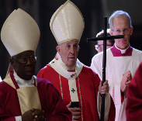

Thema 2: Das Abendmahl

Sammelt Informationen über das Abendmahl.  Wie läuft das Abendmahl ab?  Worauf geht das Abendmahl zurück?  Was braucht man zum Feiern des Abendmahls?  Was bedeutet das Abendmahl?  Überlegt: Was könnte Leser Eures Artikels oder Betrachter Eures Plakats noch interessieren? | 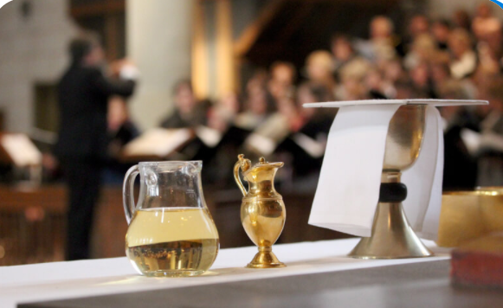

Thema 3: Die Kirche

Sammelt Informationen über das Kirchengebäude und den Kirchenraum.  Nennt Teile einer Kirche (z.B. die Sakristei).  Beschreibt deren Nutzen und Sinn.  Welche Räume gibt es in Kirchengemeinden noch?  Überlegt: Was könnte Leser Eures Artikels oder Betrachter Eures Plakats noch interessieren? | 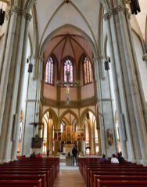
Thema 4: Heilige

Sammelt Informationen über Heilige.  Nennt Heilige, die verehrt werden.  Beschreibt, warum sie verehrt werden.  Inwiefern sind sie Vorbilder?  Gibt es zu Ehren dieser Heiligen etwas Besonderes, wie z. B. einen Festtag?  Überlegt: Was könnte Leser Eures Artikels oder Betrachter Eures Plakats noch interessieren? | 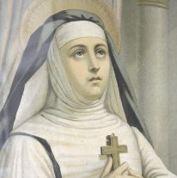

Thema 5: Kleidung und Messgewand

Sammelt Informationen über die Kleidung von Pfarrer*innen bzw. Pastor*innen und Priestern.  Charakterisiert die Kleidung eines katholischen Priesters.  Charakterisiert die Kleidung eines evangelischen Pastors / einer Pastorin.  Beschreibt die Teile des Gewandes (z.B. den Talar).  Erklärt die Unterschiede zwischen katholischer und evangelischer Messkleidung.  Überlegt: Was könnte Leser Eures Artikels oder Betrachter Eures Plakats noch interessieren? | 